附件 3
考场地图
（地图和公交线路仅供参考）
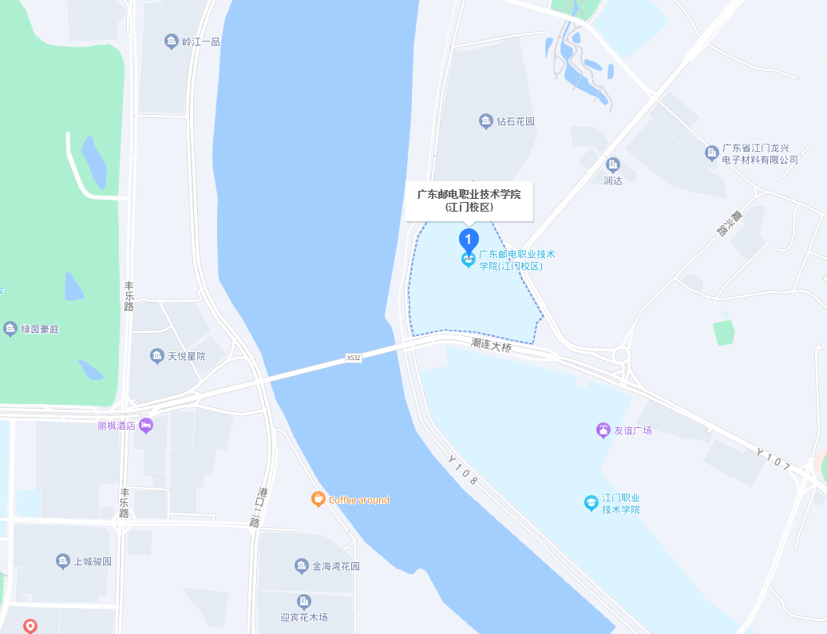

考场名称：广东邮电职业技术学院(江门校区)
考场地址：江门市蓬江区连荷路25号
考场报到处：广东邮电职业技术学院(江门校区)体育馆
公交路线：乘坐11路公交，途经江门职院站下车；乘坐107和119路公交，途经邮电学院站下车。

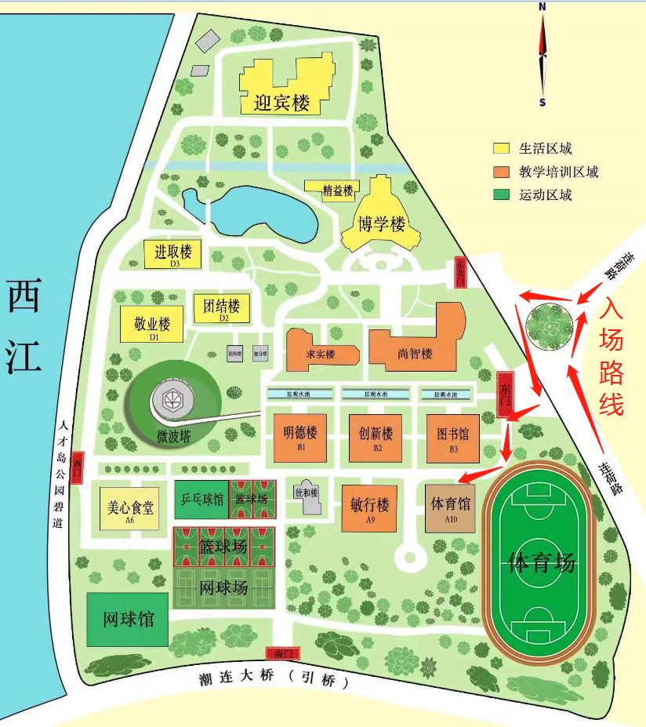
考场平面图

